Изготовление опалубочных систем из пористой искусственной древесины

С.Г. Абрамян, О.В. Оганесян, А.С. Абраамян
Волгоградский государственный технический университет
Аннотация: В статье отмечается необходимость применения композитных и наноматериалов взамен натуральных, что связано с истощением мировых ресурсов, увеличением загрязнения окружающей среды. В связи с этим рассматривается возможность применения композитного материала – пористой искусственной древесины (ПИД-IV), разработанного в Иркутском государственном техническом университете, для разработки опалубочных систем, необходимых для усиления конструктивных элементов прямоугольного сечения при реконструкции зданий и сооружений. Предлагается опалубочная система, палуба которой выполнена из ПИД-IV. Далее с помощью действующих нормативных документов выполнена проверка по прочности и обосновано применение предлагаемой опалубки.
Ключевые слова: композитный материал, пористая искусственная древесина, палуба опалубки, расчет, проверка на прочность.

Применение композитных материалов, заменяющих натуральную древесину, периодически рассматривается в научных исследованиях, в том числе и зарубежных [1–5]. В перечисленных работах отмечается, что строительное производство является самым энергоемким производством, и истощение мировых ресурсов, в том числе и лесных, увеличение загрязнения окружающей среды, изменение климата диктуют совершенно другие условия строительства объектов недвижимости за счет интегрированного подхода, в частности применения композитных материалов и наноматериалов, заменяющих натуральные, для достижения экологически чистой продукции с нулевым уровнем выбросов.
Разработанная в Иркутском государственном техническом университете пористая искусственная древесина ПИД-IV («ВИНИЗОЛ») [6] по некоторым характеристикам [6, 7] мало отличается от натуральной древесины, но имеет ряд преимуществ по сравнению с натуральной древесины и композитными непористыми деревопластами - ДПК (WPC-Wood Plastics Composites). В состав ДПК (древесно-полимерные композиты) в качестве наполнителей входят отходы натуральной древесины, в ПИД-IV («ВИНИЗОЛ») наполнителями являются «твердые отходы топливо-энергетической индустрии и камнедобывающей промышленности» [7], с чем связана низкая себестоимость этого материала. Новый материал лишен основных недостатков натуральной древесины: щелочо и кислотостойкий, не подвергается к гниению, горению, влагостойкий, биологически устойчив к «насекомым, плесени, грибкам и грызунам» [там же]. В связи с этим, в работе [8] отмечается, что композитный материал ПИД-IV как вариант может быть использован для устройства рам современных стеклопакетов. Цель же данной статьи выявить возможности использования композитного материала «ВИНИЗОЛ», для разработки опалубочных систем необходимых при усилении колонн и других конструктивных элементов зданий и сооружений в процессе их реконструкции [9].
При проектировании опалубок расчетом проверяются: прочность элементов опалубки во время бетонирования (например, прочность планок обшивки и ребер жесткости); деформации элементов опалубки во время бетонирования (прогибы изгибаемых элементов не должны превышать $1\text{400}$ пролета для лицевых поверхностей наземных конструкций и $1\text{200}$ – для прочих; устойчивость положения собранной опалубки под действием собственного веса и ветровой нагрузки.
Рассмотрим пример расчета щитовой опалубки, которая имеет неоспоримые преимущества перед стационарной из-за оборачиваемости щитов. К недостаткам щитовой опалубки можно отнести возможность «изломов» тела опоры в местах стыковки щитов. Щиты обшиваются изнутри фанерой или пластиком, обеспечивающими гладкую рабочую поверхность опоры. Щиты опалубки могут набираться на всю высоту опоры (что требует принятия мер по обеспечению пространственной жесткости короба опалубки) или последовательно переставляться снизу вверх при поярусном бетонировании опоры.
Расчет опалубки ведем согласно [10]. Итак, рассчитаем опалубку при усилении железобетонной колонны. При скорости бетонирования 4 м/ч и $К_{1}⋅К_{2}=1$ максимальное боковое давление бетонной смеси составляет 4650 кг/м² прил. 5. При расчете по несущей способности дополнительно учитывается нагрузка от сотрясений при выгрузке бетонной смеси в опалубку, равная $q_{0}=\text{400}$ кг/м².
Нагрузка от бокового давления бетонной смеси распределяется по высоте неравномерно. Заменяем ее на равномерно распределенную нагрузку с $q_{{}_{1}}^{n}\frac{1}{2}⋅q=\text{2325}$ кг/м² или принимаем расчетный момент, равный $M=\frac{q_{1}^{n}⋅l^{2}}{\text{15},6}$ согласно прил. 3 [10].
При расчете по несущей способности нормативные нагрузки умножаются на коэффициент надежности по нагрузке $γ_{f}=1,3$. Следовательно, расчетная нагрузка составит:
$q_{1}=γ_{f}⋅q_{1}^{n}=1,3⋅\text{2325}=\text{3022},5$ кг/м².
Суммарная нагрузка с учетом динамического влияния составит:
$q=γ_{f}⋅(q_{1}+q_{0})=1,3⋅(\text{2325}+\text{400})=\text{3542},5$ кг/м².
Схема предлагаемой опалубочной системы с палубой в виде щита из ПИД-IV толщиной 1,6 см с горизонтально установленными ребрами жесткости и вертикально установленными брусками для усиления железобетонных колонн квадратного сечения приведена на рис. 1
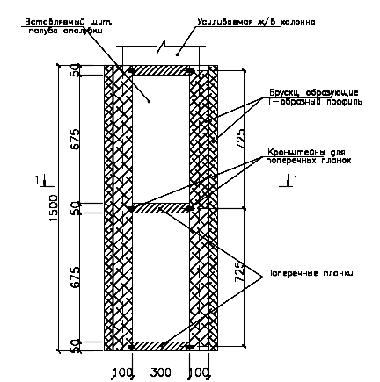
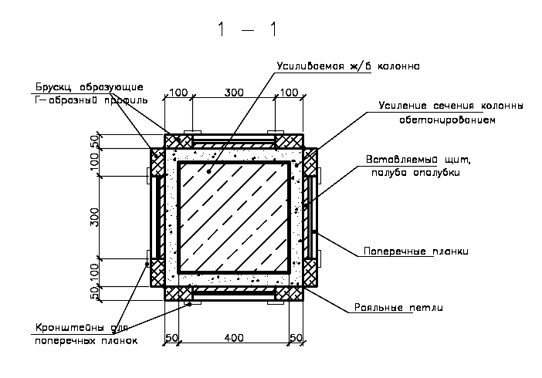
Рис. 1. – Схема опалубочной для усиления железобетонной колонны
Рассмотрим применение инновационных строительных материалов из «пористой искусственной древесины» («ВИНИЗОЛ»), прочностные характеристики которой приведены в [6, 7]. Итак, принимаем щит из ПИД-IV высотой 1,5 м, толщиной 1,6 см и ребер сечением 10×2 см.
Момент сопротивления приведенного к щиту сечения:
$W_{\text{пр}}=\frac{J_{\text{пр}}}{у}$, $W_{\text{пр}}=\frac{\text{400}}{2,7}=\text{148}$ см³,
где $у$ – расстояние от центра тяжести поперечного сечения щита до нижней грани обшивки;
$у=\frac{\sum{S}}{F}=\frac{1,6⋅\text{30}⋅0,8+2⋅\text{10}⋅2⋅5}{\text{88}}=2,7$ см;
$J_{\text{пр}}$ – приведенный момент инерции, $J_{\text{пр}}=J_{щ}+J_{р}⋅\frac{Е_{р}}{Е_{щ}}≃\text{400}$ см⁴.
Проверка на прочность. При установке щитов вертикально с горизонтально установленными планками (схватками) нагрузка по высоте щита составит:
$q=γ_{f}⋅(q_{1}+q_{0})=1,3⋅(\text{2325}+\text{400})=\text{3542},5$ кг/м².
Расстояние между опорами щита (схватками) $l=1,5$ м:
$M=\frac{q⋅l^{2}}{8}=\frac{\text{3542},5⋅{\text{10}}^{−4}⋅\text{15}⋅{\text{150}}^{2}}{8}=\text{14945}$ кг⋅см.
Условие: $\frac{M}{W}=\frac{\text{14945}}{\text{148}}=\text{101}$ кг/см² < 320* кг/см² – выполняется,
где $R_{р}$ – напряжение щита на растяжение.
Проверка на устойчивость сжатой палубы:
$\frac{M}{W_{\text{расч}}}≤R_{c}$,где $W_{\text{расч}}=W_{\text{пр}}⋅ϕ$; $ϕ=1−\frac{(a/δ)^{2}}{\text{5000}}$ при $\frac{a}{δ}<\text{50}$,
здесь $a$ – расстояние между ребрами, см;
$δ$ – толщина щита, см.
$ϕ=1−\frac{({\text{30}}/{1,6})^{2}}{\text{5000}}=0,\text{93}$; $W_{\text{расч}}=\text{148}⋅0,\text{93}=\text{138}$ см³.
Условие: $\frac{M}{W}=\frac{\text{14945}}{\text{138}}=\text{108}$ кг/см² < 230* кг/см² – выполняется,
где $R_{р}$ – напряжение щита на сжатие.
Проверка на изгиб:
$f=\frac{q⋅l^{4}}{\text{60}⋅E⋅J}=\frac{\text{2725}⋅{\text{10}}^{−4}⋅{\text{150}}^{4}}{\text{60}⋅\text{85000}⋅\text{400}}=0,\text{07}$ см,
при $f=\frac{l}{\text{400}}=\frac{\text{150}}{\text{400}}=0,4$ см – условие выполняется.
Если плотность ПИД-IV определена по [6], то для вычисления расчетных сопротивлений применяемого инновационного материала выполнен анализ переводных коэффициентов, который приведен в таблице 1.
Таблица № 1
Переводные коэффициенты для определения расчетных сопротивлений
Материал | Плотность,  кг/см³ | Переводной коэффициент
сосна | 500 | 1
акация | 790 | 1,5
дуб | 680 | 1,3
ПИД | 1182 | 2,3

Таким образом, согласно прил. Б, табл. 3 СП 64.13330.2011. Деревянные конструкции. (Актуализированная редакция СНиП II-25-80. Деревянные конструкции (с изменениями)) расчетные сопротивления на сжатие и растяжение для ПИД-IV учитывались как для сосны, с учетом переводного коэффициента.
Вывод. Как видно из расчетов пористая искусственная древесина ПИД-IV («ВИНИЗОЛ») вполне подходит для изготовления предлагаемой опалубочной системы.
Литература
1. Lau D., Qiu QW. Zhou A., Chow CL. Long term performance and fire safety aspect of FRP composites used in building structures. Construction and building materials, 2016. Vol.126, pp. 573-585.
2. Xiong XY, Su ZY. Experimental study and theoretical analysis of carbon fibre-reinforced polymer strengthening timber pier column. Materials Research Innovations. 2015. Vol. 19, pp. 1246-1254. DOI: 10.1179/1432891714Z.0000000001288.
3. Zhang JM., Pan JL., Dong HB. Experimental Study of Deformation Characteristic and Application on External Prestressed Wooden Beam. Applied Mechanics and Materials. 2012. Vol. 204-208, pp. 4647-4653. DOI: 10.4028/www.scientific.net/AMM.204-208.4647.
4. Taranu, N.; Maxineasa, SG; Entuc, IS.; Oprisan, G.; Secu, A. Assessing the Environmental Impact of a Glass Fibre Reinforced Polymer Strengthening Solution for Timber Beams. ECOLOGY, ECONOMICS, EDUCATION AND LEGISLATION. 2015. Vol. I, pp. 65-72.
5. Bock, F. Green gold of Africa - Can growing native bamboo in Ethiopia become a commercially viable business? FORESTRY CHRONICLE. 2014. Vol. 90 (Iss. 5), pp. 628-635. DOI: 10.5558/tfc2014-127.
6. Костюкова Е.О., Зелинская Е.В., Барахтенко В.В., Шутов Ф.А. Технология получения инновационного строительного материала - «пористой искусственной древесины» («Винизол») в Иркутском регионе // Современные наукоемкие технологии, 2010, №8, С. 162-165.
7.Огнестойкая искусственная пористая древесина. URL: goodhouse.ru/2089/ (дата обращения: 29.03.2017).
8. Абрамян С.Г., Власова М.П., Власов Р.А. Современные стеклопакеты для устройства светопрозрачных ограждающих конструкций // Инженерный вестник Дона, 2017, №3 URL: ivdon.ru/uploads/article/pdf/IVD_120_Abramian.pdf_66f9b1c5de.pdf.
9. Абрамян С.Г. Реконструкция зданий и сооружений: основные проблемы и направления. Часть 1. // Инженерный вестник Дона, 2015, №4 URL: ivdon.ru/uploads/article/pdf/IVD_188_Abramyan.pdf_abbad35813.pdf (дата обращения: 1.02.2017).
10.Руководство по конструкциям опалубок и производству опалубочных работ. URL: stroyinf.ru/cgi-bin/ecat/ecat.fcgi?b=2&pid=1&i=4293800028&pr=1
References
1. Lau D., Qiu QW. Zhou A., Chow CL. Long term performance and fire safety aspect of FRP composites used in building structures. Construction and building materials, 2016. Vol.126, pp. 573-585.
2. Xiong XY, Su ZY. Experimental study and theoretical analysis of carbon fibre-reinforced polymer strengthening timber pier column. Materials Research Innovations. 2015. Vol. 19, pp. 1246-1254. DOI: 10.1179/1432891714Z.0000000001288.
3. Zhang JM., Pan JL., Dong HB. Experimental Study of Deformation Characteristic and Application on External Prestressed Wooden Beam. Applied Mechanics and Materials. 2012. Vol. 204-208, pp. 4647-4653. DOI: 10.4028/www.scientific.net/AMM.204-208.4647.
4. Taranu, N.; Maxineasa, SG; Entuc, IS.; Oprisan, G.; Secu, A. Assessing the Environmental Impact of a Glass Fibre Reinforced Polymer Strengthening Solution for Timber Beams. Ecology, Economics, Education and Legislation. 2015. Vol I, pp. 65-72.
5. Bock, F. Green gold of Africa - Can growing native bamboo in Ethiopia become a commercially viable business? FORESTRY CHRONICLE. 2014. Vol. 90 (Iss. 5), pp. 628-635. DOI: 10.5558/tfc2014-127.
6. Kostjukova E.O., Zelinskaja E.V., Barahtenko V.V., Shutov F.A. Sovremennye naukoemkie tehnologii (Rus), 2010, №8, pp. 162-165.
7. Ognestojkaja iskusstvennaja poristaja drevesina [Fire-resistant artificial porous wood]. URL: good-house.ru/2089/
8. Abramyan S.G., Vlasova M. P., Vlasov R. A. Inženernyj vestnik Dona (Rus), 2017, №3. URL: ivdon.ru/uploads/article/pdf/IVD_120_Abramian.pdf_66f9b1c5de.pdf.
9. Abramyan S.G. Inženernyj vestnik Dona (Rus), 2015, №4. URL: ivdon.ru/uploads/article/pdf/IVD_188_Abramyan.pdf_abbad35813.pdf.
10. Rukovodstvo po konstrukcijam opalubok i proizvodstvu opalubochnyh rabot [Guide to the design of formwork and the production of formwork]. URL: stroyinf.ru/cgi-bin/ecat/ecat.fcgi?b=2&pid=1&i=4293800028&pr=1

